**Ирина Шатырёнок «Старый двор»**

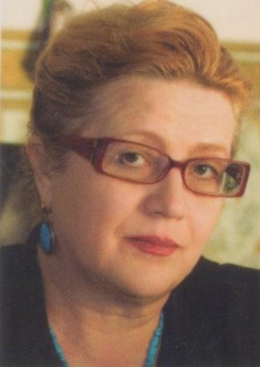ШАТЫРЁНОК ИРИНА СЕРГЕЕВНА - писатель, журналист, публицист, литературный критик. Член 00 СПБ. Окончила БГУ факультет журналистики в 1980 г. Живет в Гродно.

Автор книг «Нешкольные рассказы», «Пестрые повести о любви», «Банные мадонны» и других, постоянный ведущий рубрик во многих белорусских газетах и журналах. Победитель конкурса «Я и мой папа» журнала «Алеся» 2010 г. По итогам городского этапа Республиканского конкурса «Женщина года», проводимого 00 «Белорусский союз женщин» в марте 2011 г..

, награждена премией писателя в номинации «За духовное и нравственное возрождение». В номинации представлена как «автор 6 книг, более 40 публикаций, частый гость в школах, колледжах, университетах. Ирина Шатырёнок пишет о современницах, об их печалях и радостях, о буднях и праздниках. Ее книги не опоздали, пришли вовремя. Они обладают особой магией превращения, учат, не поучая - нравственности, эстетике, духовности. Ее творчество несет людям надежду, формирует позитивный взгляд на жизнь, побуждает к добру и любви».

Книга, которую писательница представляет на суд читателей, продолжает и дополняет цикл «Старый двор моего детства» и включает новые главы. Эта книга - гимн дочерней любви к родителям, родному городу и людям, которые в нем живут. Она написана живым, образным языком, будет интерес­на не только землякам Ирины Шатырёнок, но и широкому кругу читателей.

**«Ангел в темноте» Юлия Лешко**

В книгу «Ангел в темноте» вошли новые работы Юлии Лешко «Ангел в тем­ноте», «Доброе утро, Елена», «Ветка» и уже полюбившиеся читателю повести «Рифмуется с любовью», «Дитя, сестра моя...».

В основе этих произведений — реальные события и люди. Каждая судьба таит в себе уникальный сюжет. И каждая — драматична...